# TAREA 1 BIS – TRIGGER TRAS ELIMINACIÓN

1. Comando que elimine el TRIGGER ELIMINA_CL_AD si existe.

[DROP](http://localhost/phpmyadmin/url.php?url=https://dev.mysql.com/doc/refman/8.0/en/drop-trigger.html) [TRIGGER](http://localhost/phpmyadmin/url.php?url=https://dev.mysql.com/doc/refman/8.0/en/drop-trigger.html) [IF](http://localhost/phpmyadmin/url.php?url=https://dev.mysql.com/doc/refman/8.0/en/control-flow-functions.html#function_if) EXISTS ELIMINA_CL_AD;

1. Crea una tabla exactamente igual que CountryLanguage más dos campos llamado cuando y usuario que recogerán qué día y hora y qué usuario eliminó el registro en CountryLanguage. La tabla se llamará CL_RESPALDO.

[CREATE](http://localhost/phpmyadmin/url.php?url=https://dev.mysql.com/doc/refman/8.0/en/create-table.html) [TABLE](http://localhost/phpmyadmin/url.php?url=https://dev.mysql.com/doc/refman/8.0/en/create-table.html) CL_RESPALDO (CountryCode [CHAR](http://localhost/phpmyadmin/url.php?url=https://dev.mysql.com/doc/refman/8.0/en/string-types.html), Language [CHAR](http://localhost/phpmyadmin/url.php?url=https://dev.mysql.com/doc/refman/8.0/en/string-types.html), IsOfficial ENUM ("F","T") [DEFAULT](http://localhost/phpmyadmin/url.php?url=https://dev.mysql.com/doc/refman/8.0/en/miscellaneous-functions.html#function_default) NULL, Percentage [DECIMAL](http://localhost/phpmyadmin/url.php?url=https://dev.mysql.com/doc/refman/8.0/en/numeric-types.html) , Cuando [DATETIME](http://localhost/phpmyadmin/url.php?url=https://dev.mysql.com/doc/refman/8.0/en/date-and-time-types.html), Usuario [VARCHAR](http://localhost/phpmyadmin/url.php?url=https://dev.mysql.com/doc/refman/8.0/en/string-types.html) (40));

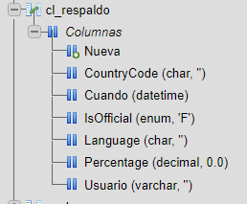

1. Crea un TRIGGER el cuál, cuando alguien elimine un registro en CountryLanguage, dicha información de ese registro se copiará en la tabla CL_RESPALDO. Dicho TRIGGER se llamará ELIMINA_CL_AD

[CREATE](http://localhost/phpmyadmin/url.php?url=https://dev.mysql.com/doc/refman/8.0/en/create-trigger.html) [TRIGGER](http://localhost/phpmyadmin/url.php?url=https://dev.mysql.com/doc/refman/8.0/en/create-trigger.html) ELIMINA_CL_AD AFTER [DELETE](http://localhost/phpmyadmin/url.php?url=https://dev.mysql.com/doc/refman/8.0/en/delete.html) ON countrylanguage FOR EACH ROW [INSERT](http://localhost/phpmyadmin/url.php?url=https://dev.mysql.com/doc/refman/8.0/en/insert.html) INTO cl_respaldo (CountryCode, Language, Percentage, IsOfficial, Cuando, Usuario) [VALUES](http://localhost/phpmyadmin/url.php?url=https://dev.mysql.com/doc/refman/8.0/en/miscellaneous-functions.html#function_values) (OLD.CountryCode, OLD.Language, OLD.Percentage, OLD.IsOfficial, NOW(), [USER](http://localhost/phpmyadmin/url.php?url=https://dev.mysql.com/doc/refman/8.0/en/information-functions.html#function_user)());

.

1. Inserta un registro "inventado" en CountryLanguage (con un idioma inventado)

[INSERT](http://localhost/phpmyadmin/url.php?url=https://dev.mysql.com/doc/refman/8.0/en/insert.html) INTO countrylanguage (CountryCode,Language,Percentage,IsOfficial) [VALUES](http://localhost/phpmyadmin/url.php?url=https://dev.mysql.com/doc/refman/8.0/en/miscellaneous-functions.html#function_values) ("ESP","Murciano","99","F");

1. Elimina ese registro inventado en CountryLanguage.

[DELETE](http://localhost/phpmyadmin/url.php?url=https://dev.mysql.com/doc/refman/8.0/en/delete.html) FROM countrylanguage WHERE Language="Murciano";

Buscamos el registro en countrylanguage para asegurarnos que efectivamente se ha borrado:

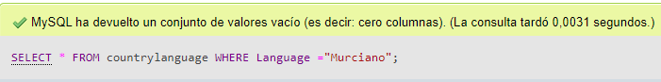

El registro no existe, ahora vamos a la tabla cl_respaldo, para comprobar que el registro eliminado se ha insertado automáticamente gracias al Trigger:

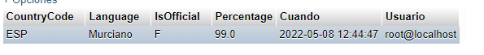

Tenemos el registro, con todos sus campos + los 2 adicionales, el usuario que ha ejecutado la eliminación del registro, y la fecha y tiempo de su eliminación.